投资特训营第八天课程
【20:00】各位学员晚上好！咱们第二周的进阶篇今天就正式开始啦！今天咱们要讲的是价值投资结合股票挂单与买卖点实操技巧，把选价值股和怎么买、怎么卖结合起来，全都是干货🤝🌹
【20:05】首先跟你们说说我的投资转型哈。2015 年之后，受大环境倡导价值投资的影响，我自己的投资策略也开始往价值成长这个方向偏了。
为啥我会转型呢？其实有这么几个原因：
・盘感投资对精力要求太高了，每天得盯盘到深夜，一点都不敢放松
・这年龄慢慢增长，精力确实跟不上以前了，再像以前那样天天短线操作，身体扛不住
・而且价值投资更适合长期持有，不用天天折腾，也更符合我现在的投资节奏
转型之后啊，我的投资习惯也变了不少：
・从以前的短线操作转向了中长线持有
・从以前只看技术面，慢慢开始研究公司的基本面
・从以前的投机心态，转变成了真正的投资心态
有没有学员觉得自己精力跟不上短线操作的？可以在群里说说你们的感受🤝🌹
【20:10】接下来跟你们说说，什么才是真正的价值。很多学员都以为价值就是便宜，觉得股价低的就是有价值的股票，其实不是这样的，关键还是要看成长性。
先跟你们说说价值的定义：
・内在价值其实就是公司未来现金流的折现，不是光看当下的价格
・不是简单的低 PE、低 PB 就叫有价值，得看公司有没有成长的潜力
・成长性才是价值的核心，要是公司没成长空间，再便宜也没用
价值有三个核心要素，你们可得记好了：
- 安全边际
￮ 就是价格要低于它的内在价值，得有足够的折扣，这样就算市场波动，咱们也不容易亏
- 成长性
￮ 公司的业绩得持续增长，而且得有自己的护城河，别人轻易抢不走它的市场
- 确定性
￮ 公司经营得稳定，在行业里的地位得稳固，不能说倒就倒
有没有学员之前以为价值就是便宜的股票？可以在群里聊聊你们之前的想法🤝🌹
【20:15】然后咱们说说价值投资的核心指标，这些指标是我平时选价值股的重要参考。
市盈率 PE
・就是股价除以每股收益，说白了就是你投资这个公司，大概多久能收回成本
・用的时候要和同行业的公司比，还要和它自己的历史数据比，这样才准
市净率 PB
・是股价除以每股净资产，能看出这个公司的资产溢价程度
・这个指标在重资产行业里参考性比较大，比如制造业、金融业这些
净资产收益率 ROE
・是净利润除以净资产，能直接反映公司的盈利能力
・我选股票的时候，一般会选 ROE 大于 15% 的，这样的公司盈利能力才算优秀
还有几个其他的重要指标也得关注：
・毛利率：能反映公司的竞争力，毛利率高的公司，产品的议价能力就强
・净利率：能反映公司的盈利质量，净利率高说明公司的成本控制得好
・现金流：能反映公司的真实盈利，有些公司看着业绩好，但是现金流为负，这就得小心了
有没有学员平时会看这些财务指标的？可以分享下你们的使用经验🤝🌹
【20:20】接下来跟你们说说我是怎么寻找价值股的，我现在的投资组合里 80% 都是价值成长股，就是想赚业绩成长的钱，挖掘那些从小公司成长为大公司的机会。
我给你们说说我的价值股筛选标准：
标准一：行业地位
・得是细分行业的龙头，市场份额得领先，而且得有明显的护城河，比如技术专利、品牌优势这些
标准二：财务指标
・ROE 得大于 15%，毛利率大于 30%，净利率大于 10%，而且现金流得为正，这些指标都达标的公司，基本面才扎实
标准三：成长性
・营收增速得大于 20%，利润增速也得大于 20%，而且所在的行业空间得大，这样公司才有成长的潜力
标准四：估值合理
・PE 得低于行业平均水平，PEG 要小于 1，得有足够的安全边际，不能买太贵的
有没有学员按照这些标准选过股票？可以在群里说说你们的结果🤝🌹
【20:25】然后咱们得说说价值陷阱，很多学员以为便宜的股票就是好的，其实不然，便宜有便宜的道理，咱们得学会避开这些陷阱。
常见的价值陷阱有这么几种：
陷阱一：周期股顶部
・特征就是业绩看着特别好，PE 也很低，看着很有价值
・但是风险在于行业周期已经到顶了，接下来业绩会下滑，股价也会跟着跌
・避坑的方法就是得了解这个行业的周期，别在周期顶部买入
陷阱二：夕阳产业
・特征是估值低，分红还高，看着很划算
・但是风险在于这个行业正在萎缩，公司的业绩会越来越差
・避坑的方法就是尽量选朝阳行业，别碰那些已经在走下坡路的行业
陷阱三：财务造假
・特征是业绩看着很好，股价还低，看着捡了大便宜
・但是风险在于公司是造假的，一旦暴雷，股价就会暴跌
・避坑的方法就是关注现金流，要是公司业绩好但是现金流为负，就得小心了
陷阱四：黑天鹅隐患
・特征是估值很便宜，看着很有投资价值
・但是风险在于公司有政策或者法律方面的隐患，说不定哪天就出问题
・避坑的方法就是得深入研究公司，别光看表面的估值
有没有学员踩过这样的价值陷阱？可以在群里分享下你们的经历🤝🌹
【20:30】接下来跟你们分享我投资德昌股份的全过程，这就是我价值投资的一个典型案例。
投资过程：
发现阶段：
・那时候我注意到小家电出口的行情特别好，然后就发现德昌股份是这个细分领域的龙头
・我去研究了它的财务指标，发现 ROE、毛利率这些都很优秀，现金流也很健康
建仓阶段：
・我在 30 元左右开始建仓，而且是分批买入的，这样能控制成本，就算股价下跌也有补仓的空间
・建仓之后我还一直在跟踪它的业绩，看看有没有什么变化
持有阶段：
・我这只股票持有了 1 年多，中间也经历过股价波动，但是我对它的基本面很有信心，就一直坚定持有
收获阶段：
・后来股价直接翻倍了，而且公司的业绩还在持续增长，我现在还继续持有着呢
有没有学员了解德昌股份的？可以在群里说说你们的看法🤝🌹
【20:35】现在咱们来说说价值投资的实操买卖点技巧，选到了好的价值股，怎么买、怎么卖也很重要，不然就算选对了股，也可能赚不到钱。
首先跟你们说，想要精准买在绝对低点、卖在绝对高点，那几乎是不可能的，咱们散户能做的，就是捕捉阶段性的高低点，我给你们讲几个小技巧：
- 连续小阳线之后突然放量高价收盘，这其实是主力先拉高建仓，是起涨的信号，也就是股票里的 “蚂蚁上树” 形态。我之前就遇到过一只价值股，连续三天小阳线，第四天突然放量上涨，我当时就跟进了，后来又涨了二十多个点😁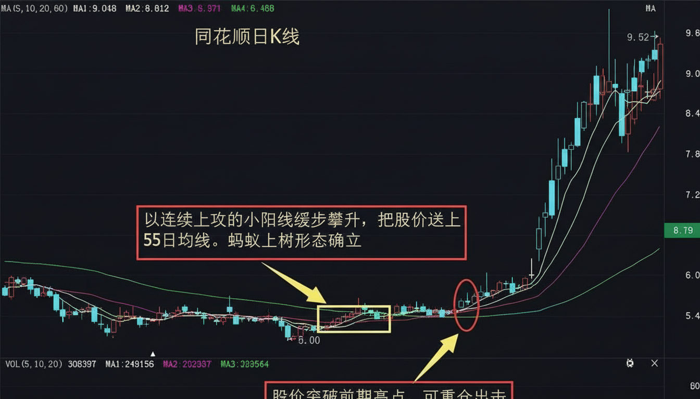
- 价值股在低位的时候，上方出现大买单，抛单很少，还不断有大单吃掉下方买盘又扫光上方抛单，这是主力在对倒打压洗盘吸筹，你们可以适当跟进。有没有学员遇到过这种情况？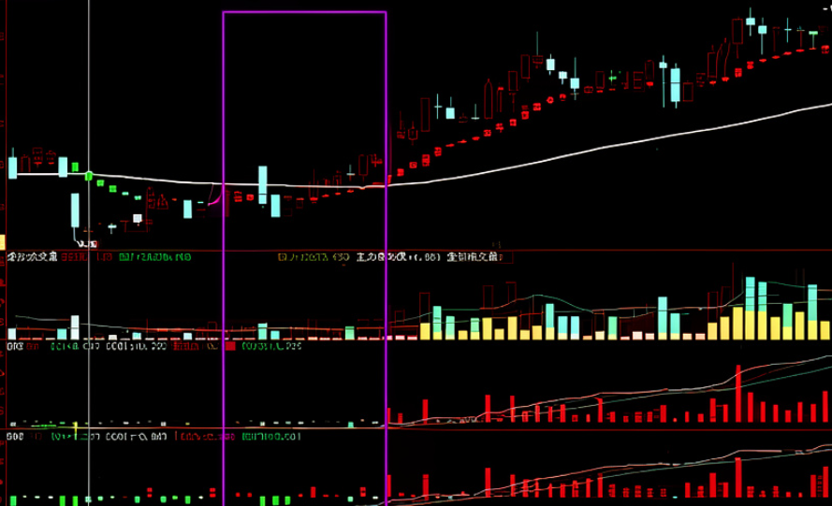
- 低位的涨停板要注意，如果没封死，涨停打开交替出现，成交量还激增，这是主力利用涨停板假象洗盘建仓，别被吓跑了🤝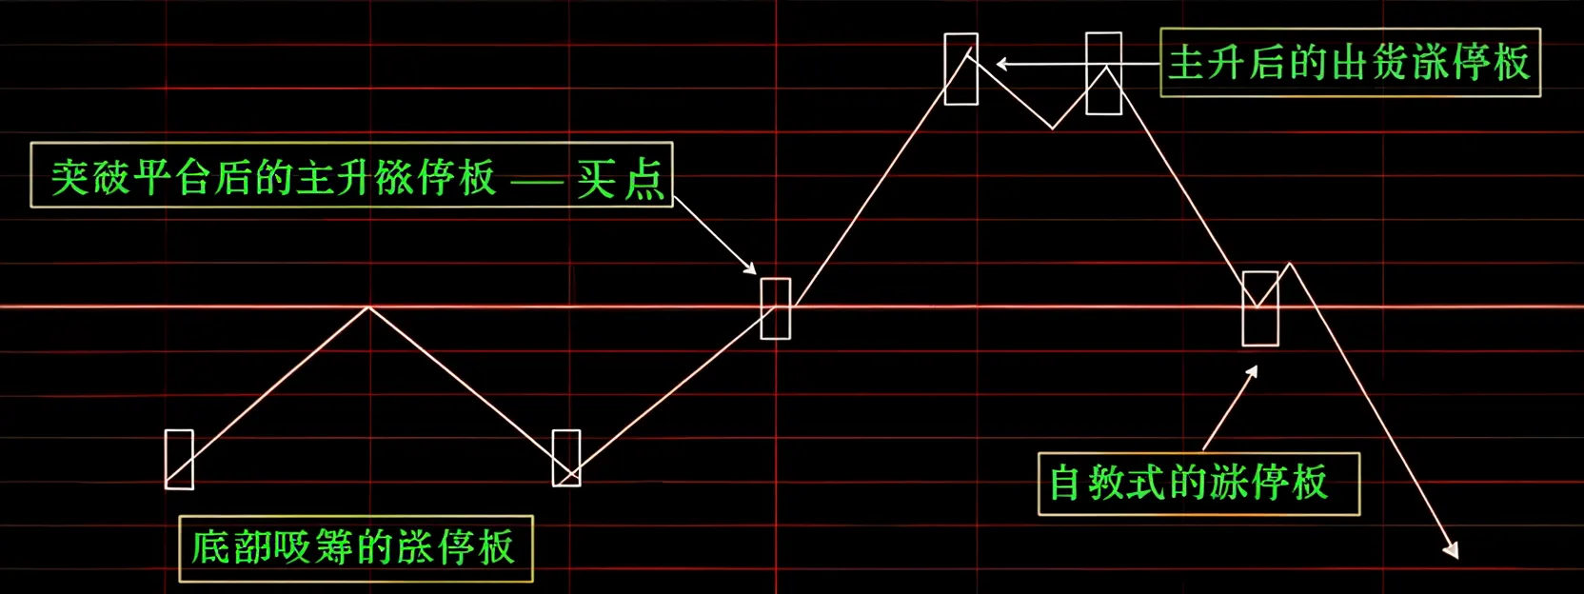
- 价值股出现低开高走的走势，跟风盘不多，还不断有砸盘，但是上方抛单很少，一有抛单就被吃掉，底部慢慢抬高，尾盘还有低吸表现，这些都是主力在建仓的痕迹。
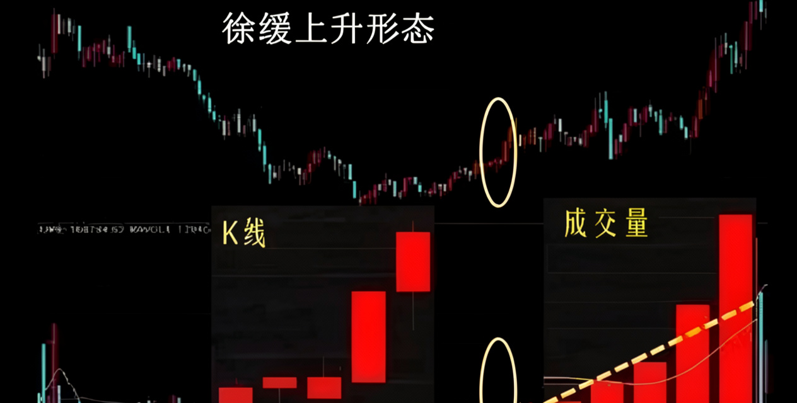
- 长时间底部盘整的价值股，突然上破颈线，成交量骤增，连续好几天站上颈线，这是真突破，可以跟进。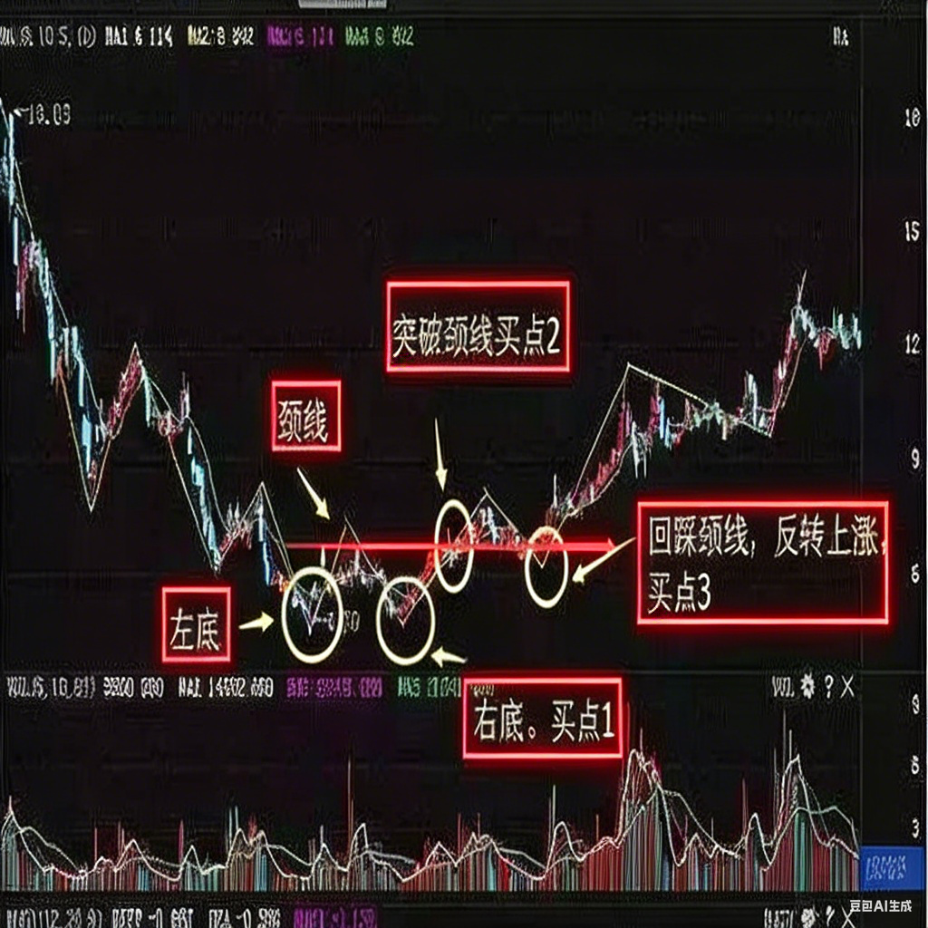
有没有学员平时会观察这些盘面信号？可以在群里说说🤝🌹
【20:43】好多朋友喜欢早上就挂涨停价卖价值股，觉得能卖在当天高点，其实这里面有不少坑，我给你们说说：
第一种情况，你早上半小时左右就以涨停价卖出成交了，结果今天早早封住涨停，明天大概率还会大涨，你肯定会后悔卖早了，有没有学员遇到过这种情况？😅
第二种情况，你早上挂单涨停价，午后才封住涨停，你成交了，但这可能是大资金诱多，第二天可能低开低走，或者后面大跌，你这次卖在高点了，下次再这么做可能就套在高位了。
第三种情况，你早上挂单涨停价，当天没成交，股价一路下跌，第二天开盘大跌，你慌忙以更低价格卖出，结果卖出后股价又大涨了，是不是特别闹心？
所以啊，卖价值股的时候，不能只看当天的价格，得考虑后市的走势，结合公司的基本面来判断。
【20:50】咱们再说说怎么判断价值股的阶段性高低点：
阶段性高点的时候，主力资金不买了，让跟风盘最后冲顶，盘口上会看到大买单减少，卖一卖二开始积压，买一买二稀稀拉拉，这种情况超过半分钟，基本就是阶段性高点了。还有些高点是大资金博弈出来的，会看到大单抛售打压股价，买盘量能衰竭，就形成高点了。
阶段性低点呢，是做空动能衰竭打出来的，不断有大单砸盘但股价压不下去，就是阶段性低点了，这时候买方会抢低价筹码，卖一卖二稀稀拉拉，买一买二出现挂高价格的买单，就确认低点了。
对了，阶段性低点往往是 15 分钟、30 分钟周期的低点，要确认是不是日内低点，得结合分时量能，分时量放得特别大的时候，大概率就是当天的高低点了，因为量能代表动能。
有没有学员平时盯盘会看分时量能？可以分享下🌹
【20:55】其实对于咱们做价值投资的散户来说，不用太纠结日内的高低点，咱们可以用分批买卖的方法，我给你们说说分批的技巧：
- 分仓要均匀，比如 100 万分 4 次，每次 25 万，别搞那种越跌越买的分法，万一股价涨了就踏空了，对于初学者来说，均匀分仓最合理🤝
- 交易频率别太集中，别一天之内分好几次买，分批买卖一般在 3-5 个交易日完成，短期频繁买卖没法分摊成本。当然如果价值股明显突破或者破位，可以直接满仓买卖。
- 分批买卖更适合长线持有的价值股，短线交易分两次就够了，长线交易分批的优势能发挥得淋漓尽致。
【21:00】最后咱们说说怎么动态捕捉买卖点，平时说的最佳买卖点都是事后看出来的，真实的买卖点是动态捕捉的：
- 要明确量价关系，分析量价背离，买点是量价齐升，卖点是量价背离，量能代表分歧，要看多空博弈谁胜出，看不懂量价关系，就没法精准抓买卖点。
- 要看懂超涨超跌，敢于出手，根据均线偏离值分析，价格严重偏离均价的时候，就是交易临界点了。
- 要理解筹码分布，现价突破密集成交区，多方占优，有向上动能；价格跌破密集成交区，空方占优，有向下动能。
【21:05】其实对于咱们做价值投资的散户来说，耐心是非常重要的，价值投资可不是买了就能涨的，得对产业理解非常深刻才能拿得住。
耐心的来源有这么几个：
- 对公司的深度研究，你把公司的底都摸清楚了，才敢坚定持有
- 对价值的坚定信念，相信自己选的公司是有价值的，不会因为短期波动就慌了
- 对波动的正确认知，知道股价短期波动很正常，不用天天盯着股价看
那怎么培养耐心呢？
・买之前就得做好功课，把公司的情况都研究透了，想清楚再买
・设定合理的预期收益，别想着买了就翻倍，价值投资是长期的收益
・别天天盯盘，减少干扰，不然股价一波动你就想卖
・多关注公司的业绩和行业情况，别光盯着股价看
有没有学员能持有一只股票 3 年以上的？可以在群里说说你们的经历🤝🌹
【21:10】跟你们预告一下明天的内容，明天咱们讲 "成长投资"—— 教你们如何找到下一个腾讯、阿里！这也是我压箱底的干货，保证你们听完之后，能找到那些有爆发性成长的公司🤝🌹
【21:15】现在给你们留几个思考题，你们可以在群里讨论讨论：
・价值投资适合所有人吗？
・你适合做价值投资吗？
・你能持有一只股票 3 年以上吗？
・你如何判断公司的价值？
【21:20】还有课后作业哦，选择一只你认为有价值的股票，用今天学的价值投资方法分析其投资价值，再结合买卖点技巧，说说你会怎么买、怎么卖这只股票，你们可以把分析结果发在群里，我会给你们点评的🤝🌹
【21:25】现在留 10 分钟时间给你们提问，你们有什么关于价值投资、股票挂单或者买卖点的问题都可以在群里问我，比如不知道怎么看财务指标，或者不知道怎么判断买卖点，都可以说，我会一一给你们解答。
【21:35】今天的课程就到这里，希望大家听完之后，对价值投资和实操买卖点都有新的理解，明天咱们好好聊聊成长投资，不见不散😁🌹
|（注：文档部分内容可能由 AI 生成)

